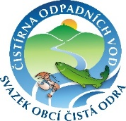

Svazek obcí Čistá Odra, Frýdlant nad Ostravicí

hledá pracovníka pro provoz stokové sítě a čistírny odpadních vod v Ostravici. Preferujeme profese vodoinstalatér, zámečník, elektrikář

Požadujeme: uživatelskou znalost PC, orientaci ve výkresové dokumentaci, řidičský průkaz skupiny B, samostatnost v pracovní činnosti, iniciativu
a zodpovědnost

Pracovní poměr: plný úvazek
Benefity: dovolená 5 týdnů, stravenky

Kontakt: hana.faltinova@cistaodra.cz

